

**Asignatura:** Desarrollo de Software para Móviles.

**Docente:** Alexander Alberto Siguenza Campos.

**Integrantes**

Jorge Miguel Alberto Cruz AC221717

Karletty Carolina Elías Pérez EP210584

Daniel Antonio Marroquín Granados MG161914

Jeffrey Xavier Portillo Saravia PS200562

Diego Emerson Varela Linares VL181980

**Actividad:** Manual Tecnico.

**Fecha de entrega: 12/5/2024**

Introducción.

En esta ocasión nos centraremos en detallar las tecnologías utilizadas en la creación de nuestra aplicación móvil. Además, ofreceremos una explicación detallada del desarrollo de la aplicación, con el objetivo de que nuestros lectores comprendan claramente el código utilizado y cómo utilizar las aplicaciones para modificar o mejorar el funcionamiento de la aplicación en el futuro.

**Requerimientos de desarrollo.**

**phpMyAdmin:** es una herramienta escrita en PHP con la intención de manejar la administración de MySQL a través de páginas web, utilizando un navegador web.

**IntelliJ IDEA:**entorno de desarrollo integrado para el desarrollo de programas informáticos. Es desarrollado por JetBrains.

**Java Spring Boot (Spring Boot):** es una herramienta que acelera y simplifica el desarrollo de microservicios y aplicaciones web con Spring Framework.Java Spring Framework (Spring Framework) es un popular marco de trabajo empresarial de código abierto que sirve para crear aplicaciones autónomas de producción que se ejecutan en una máquina virtual Java (JVM).

**Estructura del proyecto BackEnd  
  
**

Se muestra la estructura de la API backEnd donde estará la logia para crear, modificar y desactivar todo los registros, el apartado esta dividido en Controller, Model, Repositorio y Servicios.

**

En este apartado esta la lógica por el cual la app móvil podrá consumir los servicios.

**Model(Modelos)**

En este apartado se encuentra los modelos de cada tabla en la base de datos, ya que son necesarios para tener mapeado la base de datos y poder utilizar la información en la app.

Aquí se encuentran las variables , los constructores , los set y get.

**Repositorios**

Un repositorio en Spring es un mecanismo que encapsula, el almacenamiento, búsqueda y recuperación en una colección de objetos, esto es una implementación la cual busca que las tareas repetitivas de mantenimiento en las colecciones de datos se realicen de una forma más fácil.

**Servicios**

En este apartado se crean los servicios y su implementación.

**Estructura del proyecto Frontend**

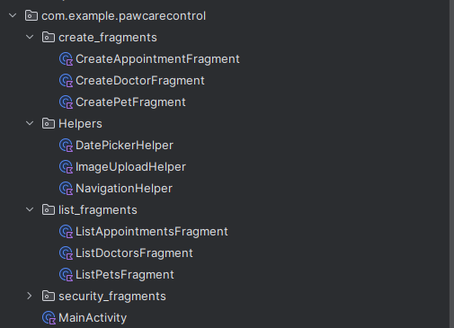

El proyecto está dividido en fragmento, estos han sido separados según su ocupación. Además de ellos se cuenta con helper para ser integrados en cada fragmento que lo requiera. Se tienen los siguientes tipos:

* Create fragments
* List fragments
* Security fragments

**Layouts**

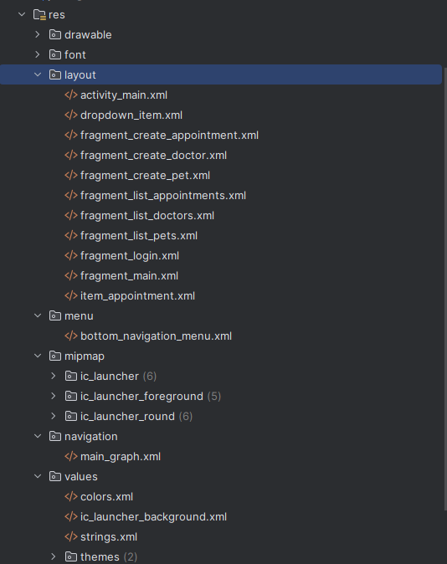

**Manejo de librerías**

